臺灣綠島監獄97年度6月份業務興革活動實錄照片
依據：依據本監替代役擴大公益服務計畫辦理
項目：維護環境衛生協助社區實施認養道路清掃作業（一）
日期：97年6月17日
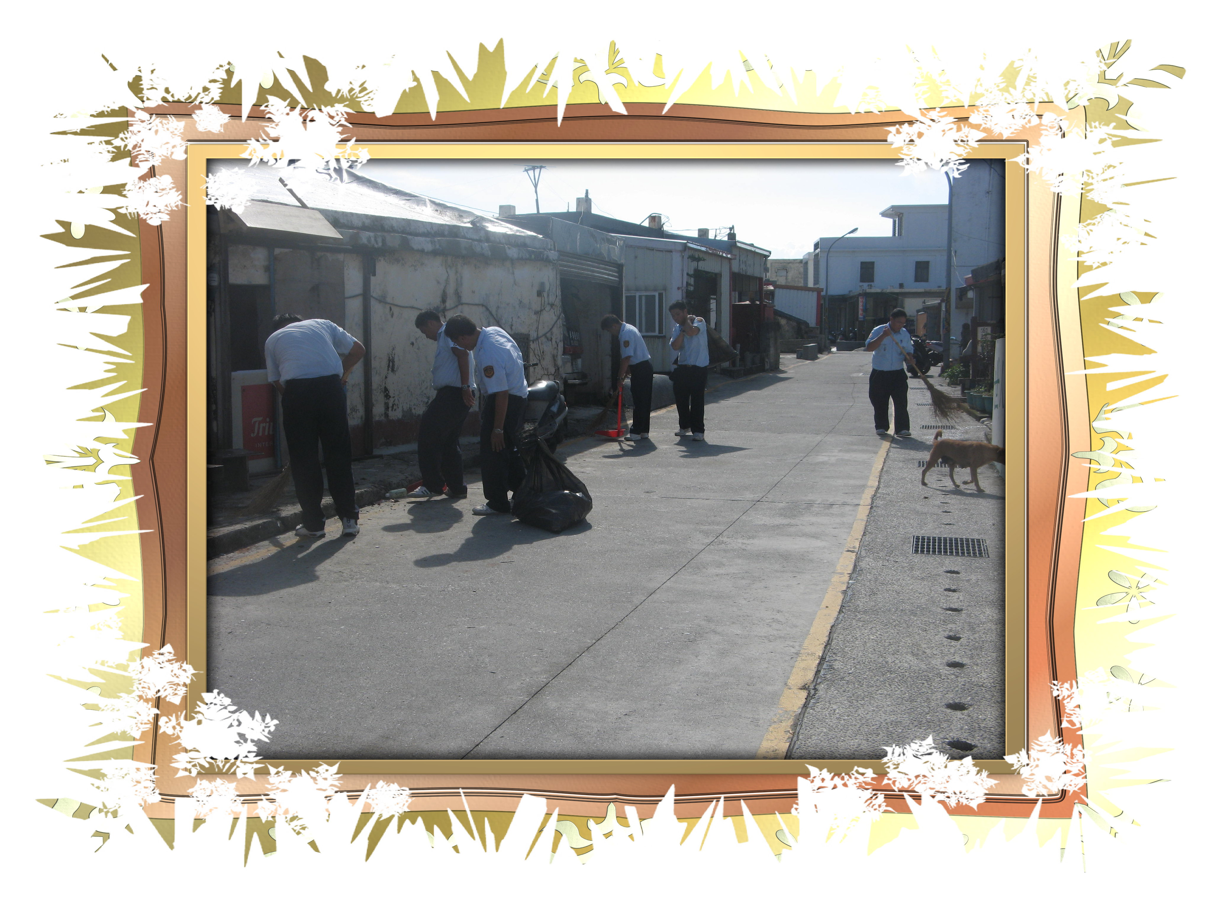
依據：依據本監替代役擴大公益服務計畫辦理
項目：維護環境衛生協助社區實施認養道路清掃作業（二）
日期：97年6月17日
